|  |  |  |
| --- | --- | --- |
|  | **Carátula para entrega de prácticas** | |
| Facultad de Ingeniería | | Laboratorio de docencia |

Laboratorios de computación

salas A y B

|  |  |
| --- | --- |
| *Profesor:* | ING. KARINA GARCIA MORALES |
| *Asignatura:* | LABORATORIO DE FUNDAMENTOS DE LA PROGRAMACIÓN |
| *Grupo:* | 21 |
| *No de Práctica(s):* | 01 |
| *Integrante(s):* | MARIO FEDERICO HERRERA GALVÁN |
| *No. de Equipo de cómputo empleado:* | 22 |
| *No. de Lista o Brigada:* | 25 |
| *Semestre:* | PRIEMER SEMESTRE |
| *Fecha de entrega:* | 20-08-2018 |
| *Observaciones:* | Fue interesante conocer acerca de cómo funciona un correo, así como las diferentes formas de busque que Podemos hacer |

CALIFICACIÓN: __________

**PRACTICA 1 La computación como herramienta de trabajo del profesional de ingeniería**

OBJETIVOS

Descubrir y utilizar herramientas de software que se ofrecen en Internet que permitan realizar actividades y trabajos académicos de forma organizada y profesional a lo largo de la vida escolar, tales como manejo de repositorios de almacenamiento y buscadores con funciones avanzadas.

DESARROLLO DE LA PRÁCTICA

* Se realizo una encuesta en pages de Google, con la cual pudimos ver que esta misma nos da graficas las respuestas
* 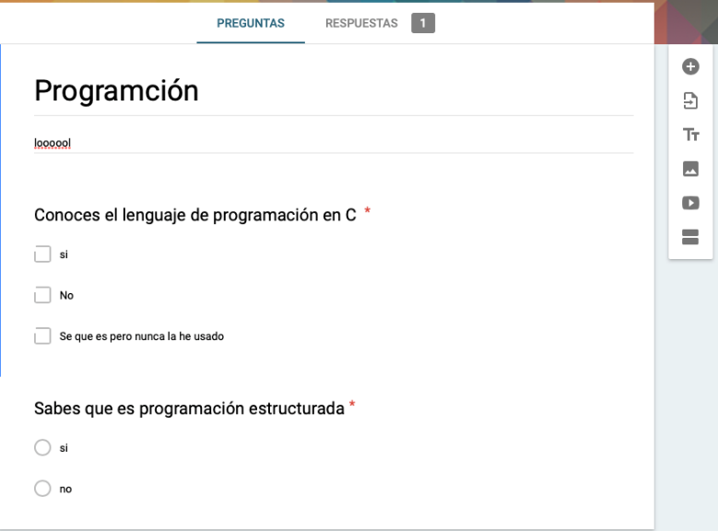 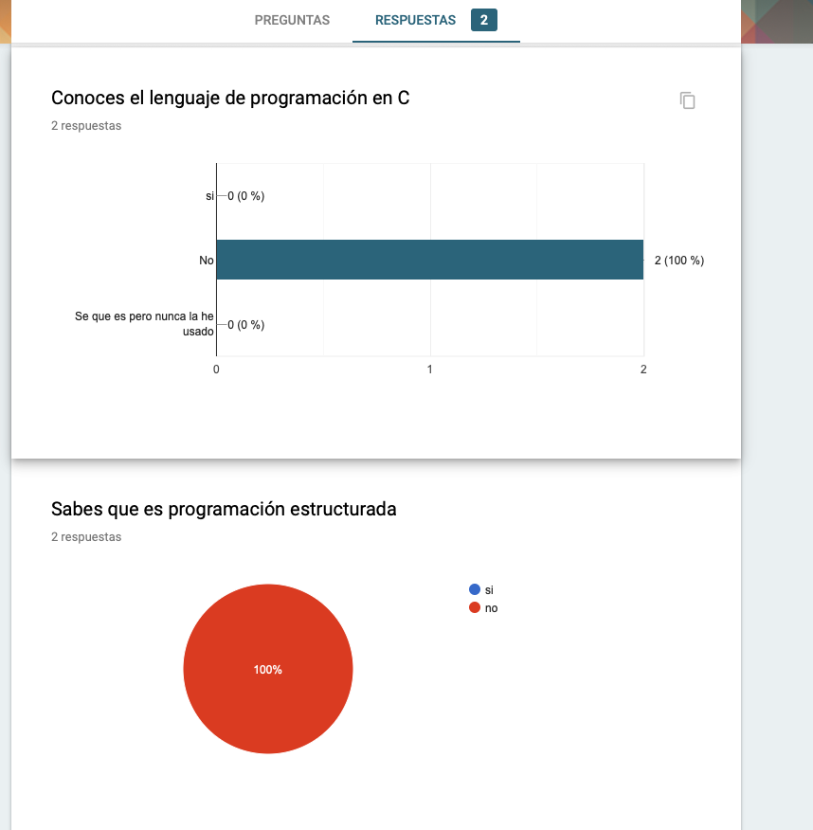
* Realizamos una búsqueda en googlemaps de un lugar donde nos gustaría estar y la pegamos y le dibujamos en one note
* 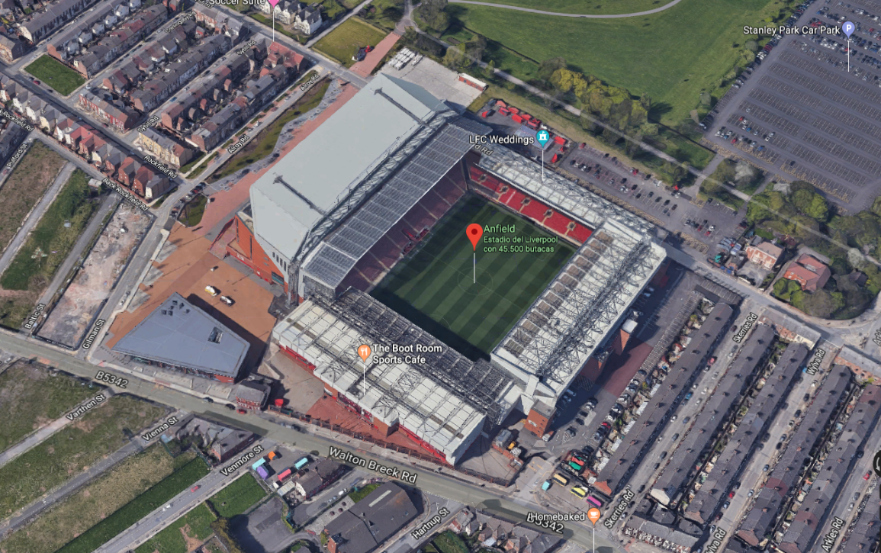



* Usamos los comandos or y -, el primero para indicar que debe enconrar una palabra o la otra y el – para indicar que no busque nada relacionado a la frace o palabra puesta despues del -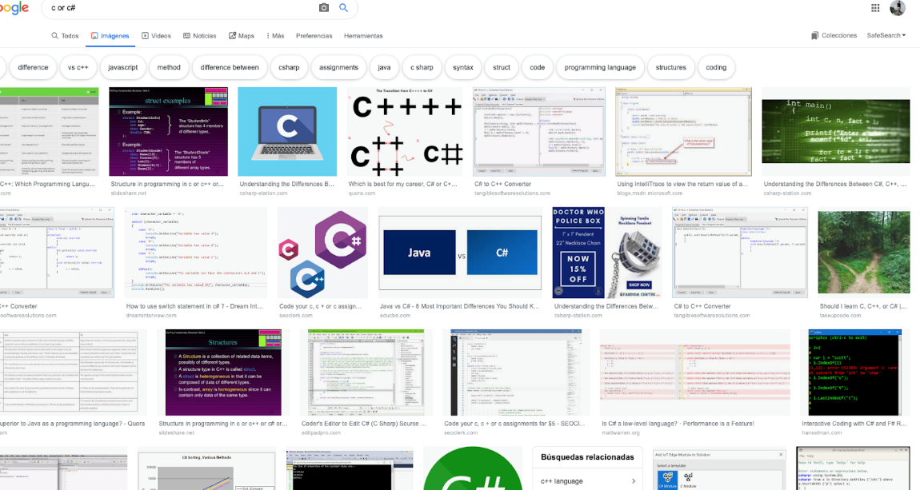
* 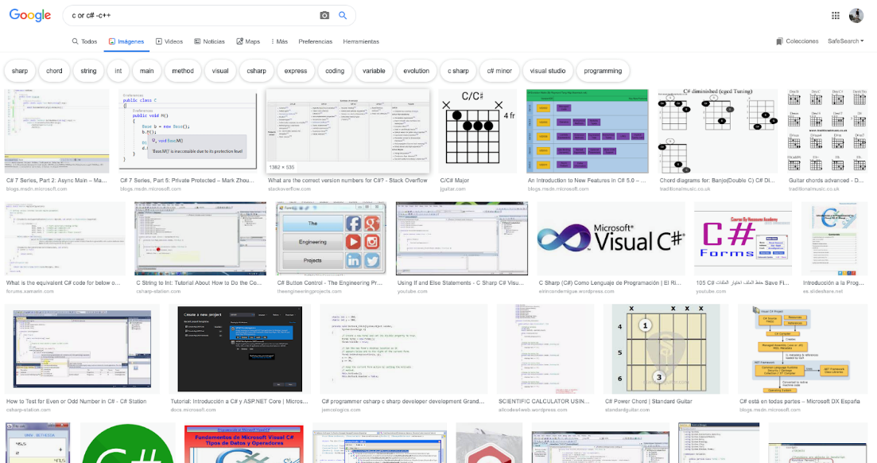
* Se coloca entra comillas la frace para encontrar paginas que solo contengan estas palabras
* 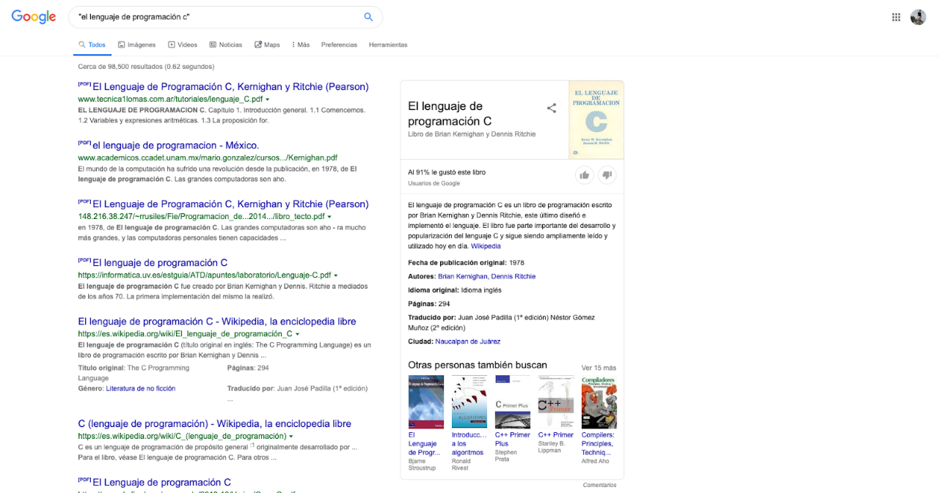
* Usamos el comando + para encontrar paginas con artículos (el, la, los, las) junto a las palabras que se están buscando

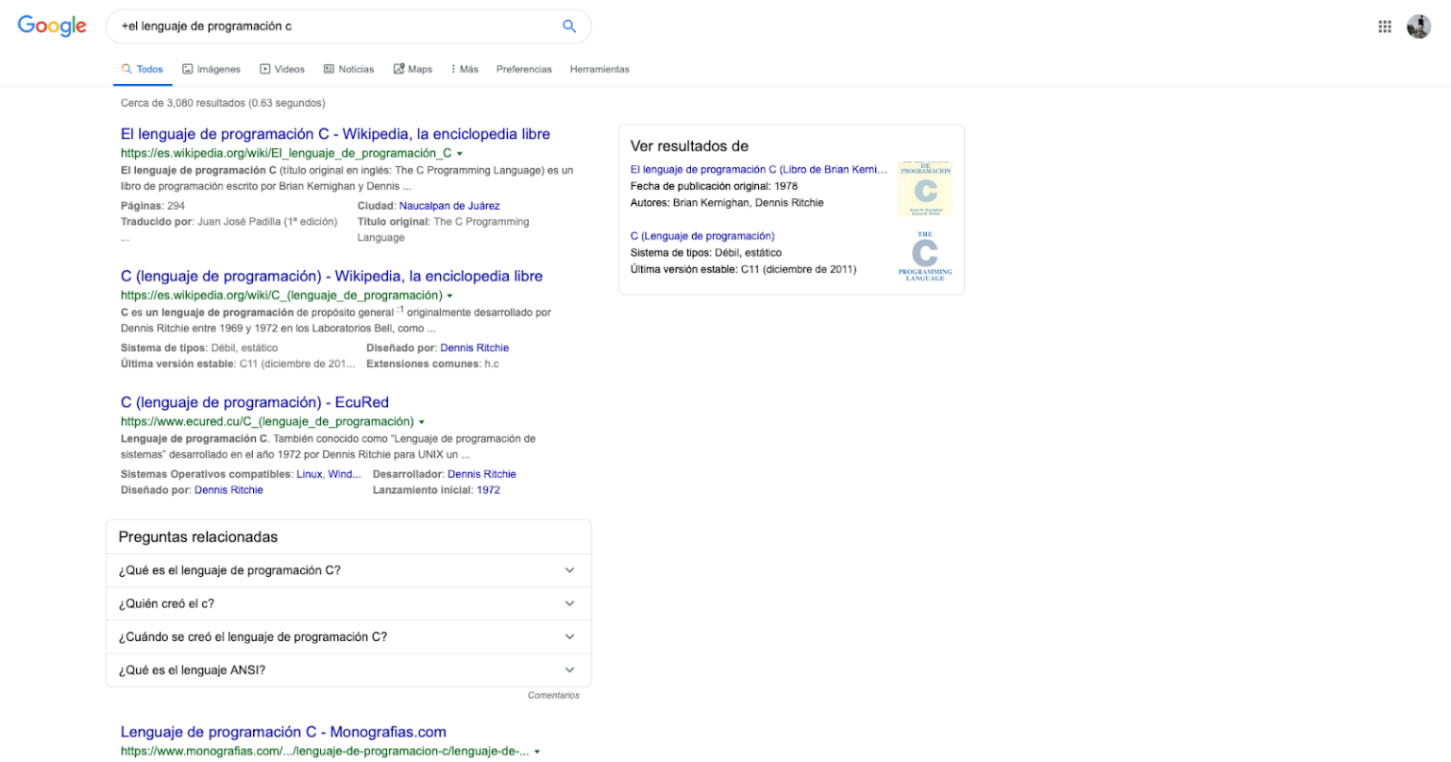

* Usamos el comando define para poder encontrar el significado de una palabra
* 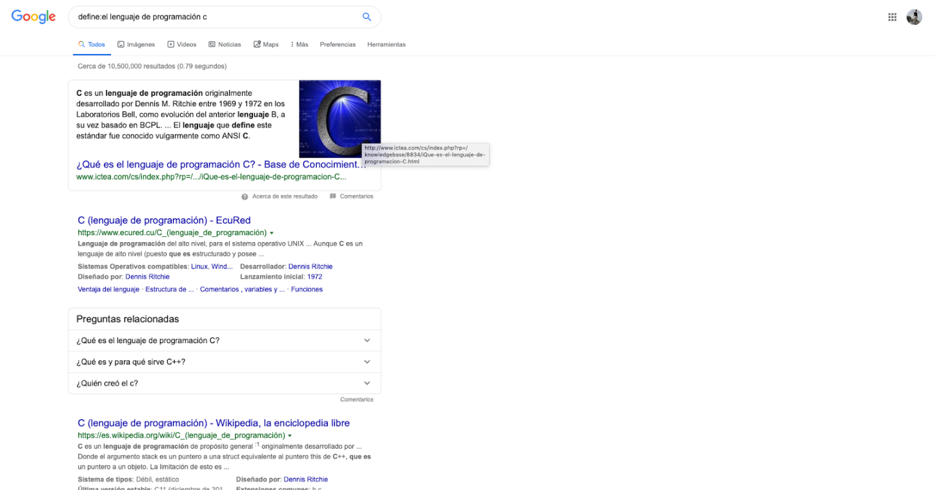
* 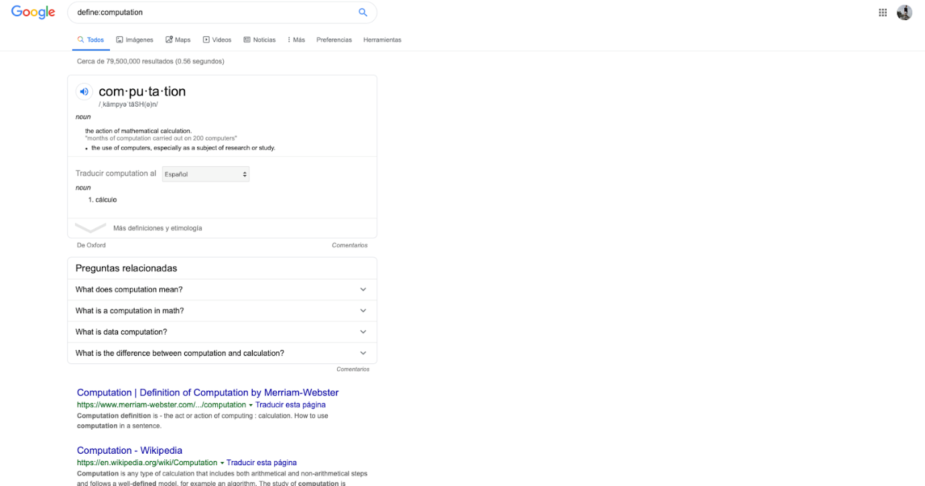
* Usamos tres comandos en esta búsqueda, ste para encontrar sitios específicos, usamos ~ para buscar palabras relacionadas y … para encontrar páginas, artículos, etc en ese margen de tiempo.
* 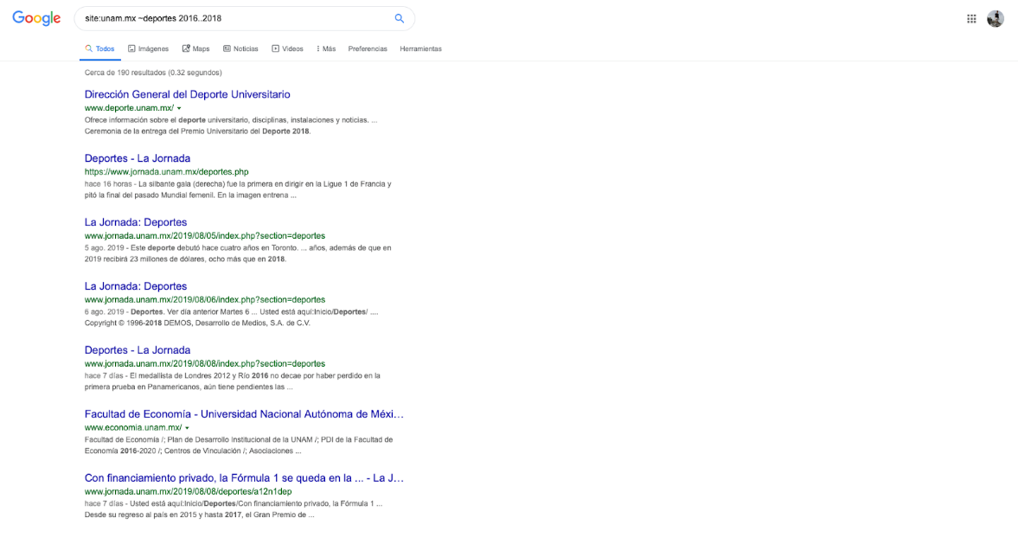
* Usamos tres comandos para esta búsqueda intitl, intext y filetype; la primera ayuda a encontrar paginas con un título en específico, la segunda para encontrar una frase o palabra dentro de un texto y la tercera el tipo de formato que quereos encontrar
* 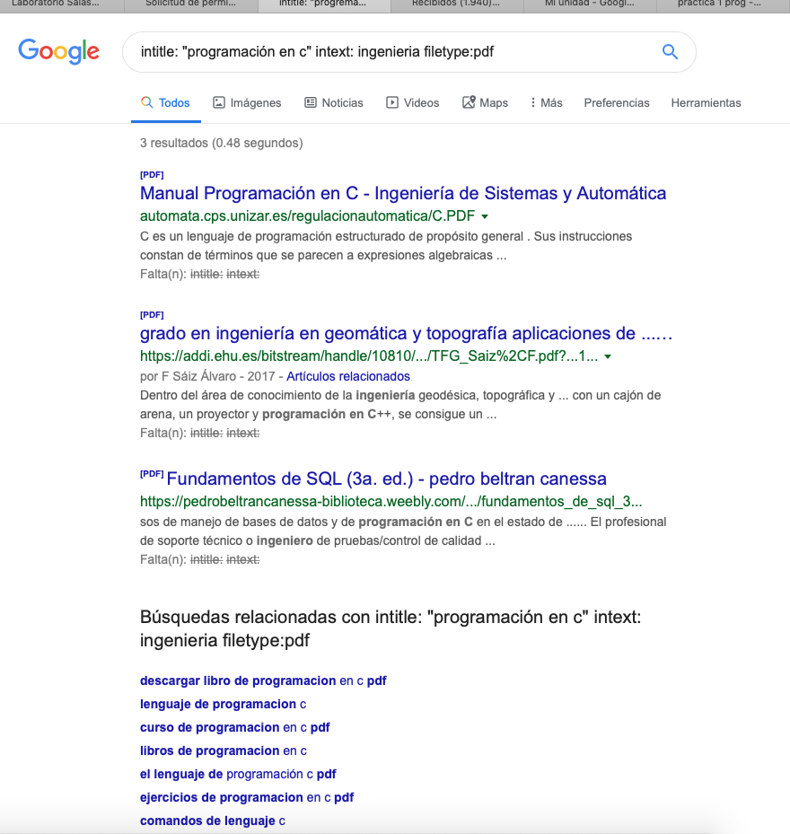
* Realizamos operaciones de calculadora, solo colocándolas en el buscador
* 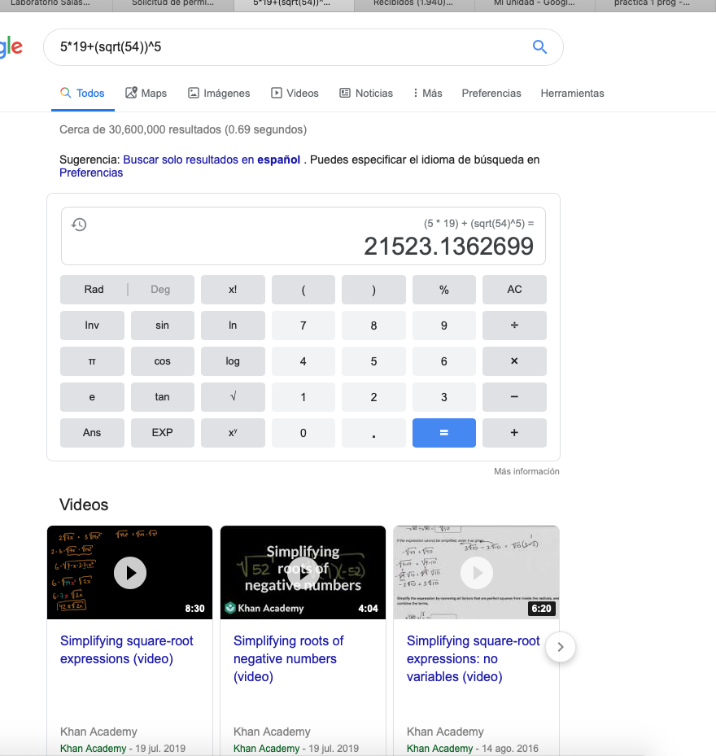
* 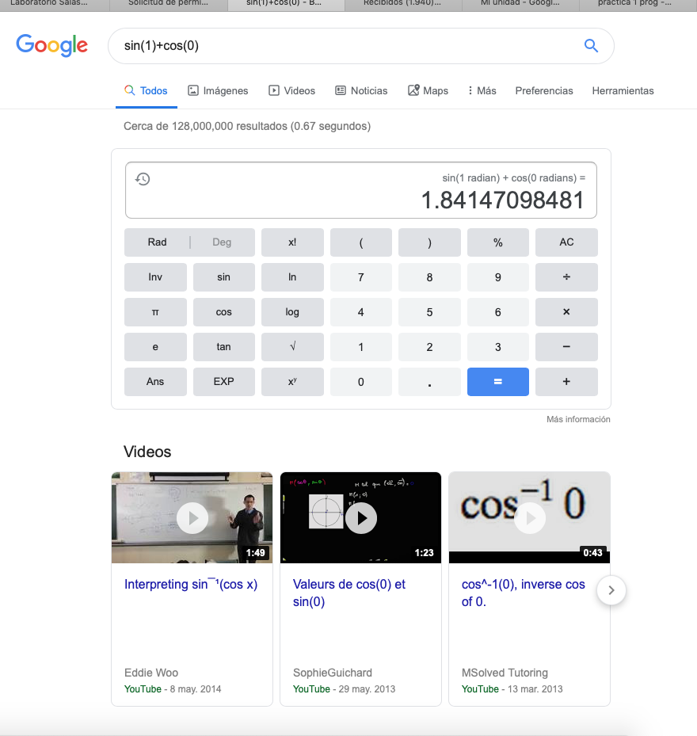
* En está fig. se ve que hicimos una búsqueda de unidades de temperatura a otra en la barra de busqueda
* 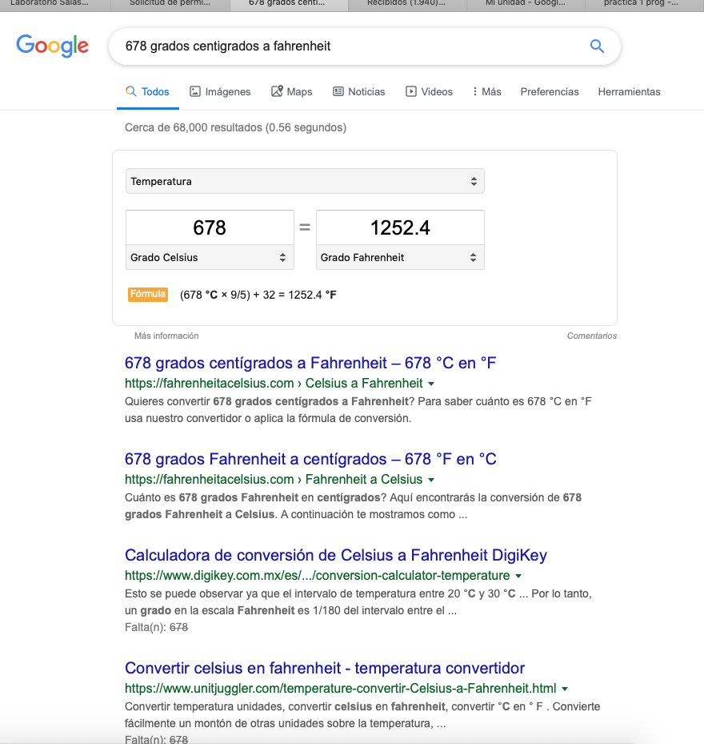
* 
* EN esta fig buscamos la transformación de monedad solo colocando una cifra en moneda X a moneda Y en el bucador
* 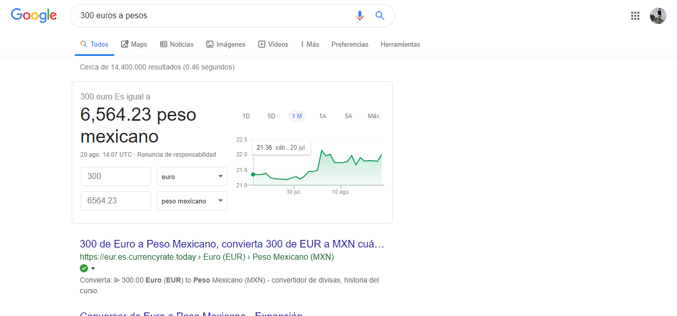
* Graficas 2d y 3d colocando las funciones en el área de búsqueda podemos encontrar un grafico
* 
* 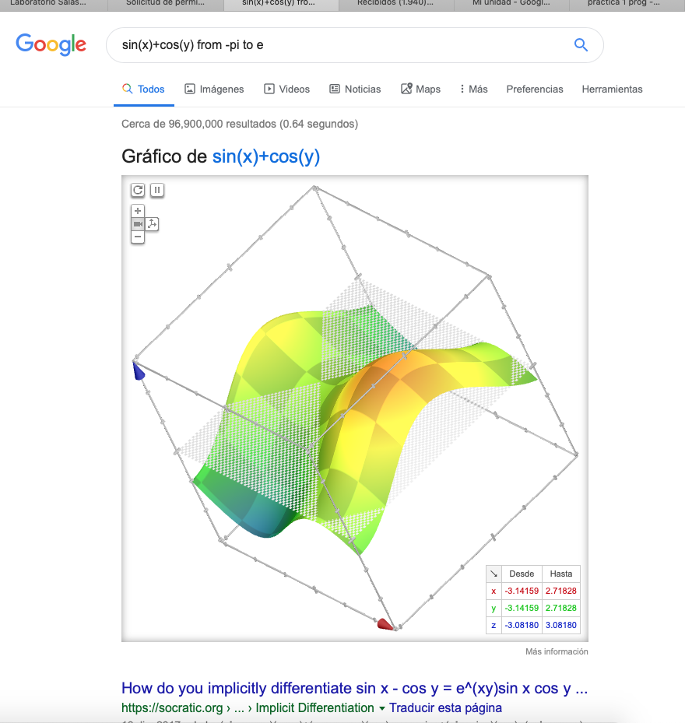
* En esta fig. realizamos una búsqueda en Académico, usando el comando Author, para encontrar artículos, publicaciones, libros etc de un autor en especifico 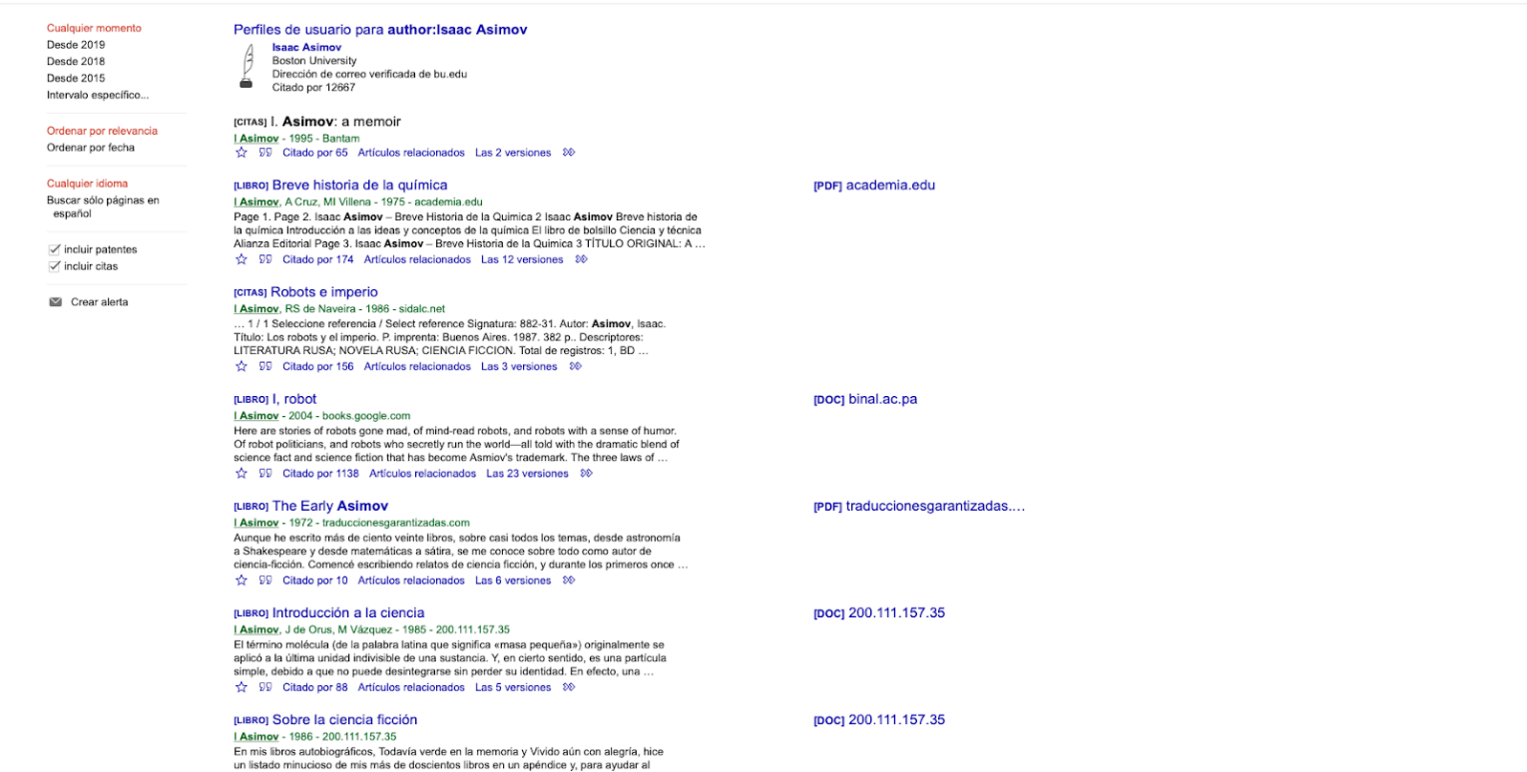

EJERCICIO DE TAREA

1.-Buscar imágenes empleando tu foto en google e indicar que patrones identificaste para llegar a esas similitudes

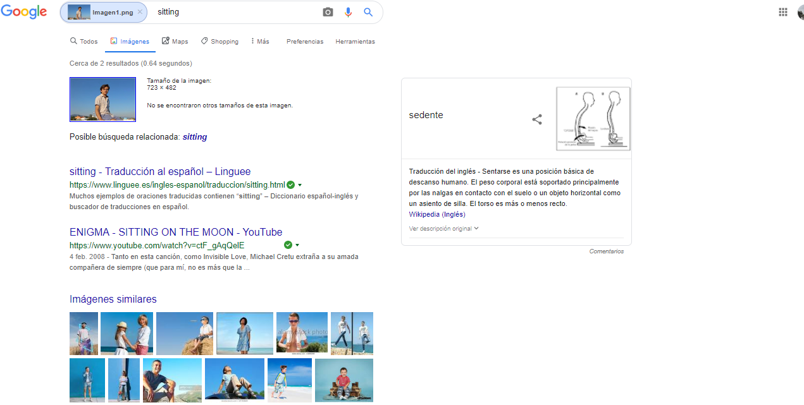La acción encontrada es la misma que estoy haciendo

En las imágenes se muestra a gente sentada como lo estoy yo

Los colores usados en la imagen son casi los mismos enconttrados en las imágenes del buscador

2.-Ventajas y desventajas de usar la nube

VENTAJAS

-Disponibilidad inmediata, ya que se encuentran de forma permanente en la plataforma que se use, pues se cuenta con automatización del respaldo.

-La automatización de respaldo hace también que sea más difícil perder un archivo.

-El costo es demasiado bajo o nulo, ya que el proveedor se encarga del mantenimiento y su administración y compartes el mismo ancho de banda que otras empresas.

-Hay un ahorro en el almacenamiento de los dispositivos, pues se encuentra en internet todo y aparte no se instala un software.

-El servicio es más eficiente y de mayor calidad, pues se actualiza automáticamente y hay expertos detrás de estos servicios.

-Si el dispositivo se daña tienes posibilidad de acudir a tu proveedor desde otro ordenador.

-Se empareja e integra fácilmente con el resto de las aplicaciones y programas

DESVENTAJAS

-Datos a responsabilidad de terceros, creando una dependencia al hacia el provedor y si llega haber fallos esto afecta directo al usuario

-Se necesita acceso a internet constante

-Legislación confusa, en muchos países no hay leyes o hay lagunas legales para la protección de datos

3.-Servidores de correo

Exchange

Permite sincronizar dispositivos dejando una copia en el servidor

Ventajas

-Accesibilidad en cualquier aparato

-Consulta de correo offline

-Smart search

-Calendario y Libreta de direcciones compartidas entre usuarios en tiempo real

-Datos alojados en Francia por lo que no se rigen en la legislación de un país que amenace la confidencialidad

-Se recupera la información facilmente

Desventajas

-Alto gasto llega a costar la licencia costo que muchas PyMes no pueden costear

-Necesidad de un servidor grande y de gran alcance, porque si no el costo se maximiza

-Actualizaciones lentas

POP3

Este servido descarga el correo en el cliente y borra la copia que se almacena en el servidor

Ventajas

-Al usarlo en un cliente de correo puede ver la información offline

-No es necesario un gran espacio de almacenamiento

-Desventajas

-Si el dispositivo que alberga los correos, se pierde la información pues no existe una copia

-Mandar mensajes desde el cliente puede ser muy tardado o incluso incapaz de hacerlo

-Consume espacio de almacenamiento local

IMAP

Permite sincronizar dispositivos dejando una copia en el servidor al igual e Exchange pero sin servicios corporativos

Ventajas

-Trabaja bidireccionalmente, permitiendo que los usuarios vean cambios de la información en tiempo real

-Los correos están en el servidor, por lo tanto, no se pierde la información y se puede acceder desde cualquier lugar

-No consume almacenamiento local

-Smart search

Desventajas

-Necesidad de un servidor grande

-No se puede ver la información offline

CONCLUSIONES

En esta práctica conocí las diferentes formas de poder realizar una búsqueda adecuada por internet, me costó un poco de trabajo el desarrollo pue no leí con anterioridad la practica y no comprendía bien las instrucciones, de igual forma aprendí un poco más sobre cómo funciona una aplicación de correo electrónico, que se basa en los diferentes servidores de correo que existen, también comprendí las ventajas y desventajas del uso de almacenamiento en la nube, lo que me permitió reflexionar en que información subir y que no siempre a favor de mi seguridad.

BIBLIOGRAFÍA

* PMOinformatica(lunes, 10 de octubre de 2016) recuperado de <http://www.pmoinformatica.com/2016/10/alojamiento-web-definicion.html>
* Vegagestion (26 SEPTIEMBRE 2017) recuperado de <https://vegagestion.es/almacenamiento-la-nube-caracteristicas-ventajas-desventajas/>
* Ok diario 20 AGO 2019 recuperado de <https://okdiario.com/tecnologia/guardar-archivos-nube-ventajas-desventajas-70643>
* Ubiquitour (August 17 2019) recuperado de <https://www.ubiquitour.com/DOB5BkVZ/>
* Clouding (04/09/2017) recuperado de <https://clouding.io/kb/imap-y-pop3-diferencias-ventajas-y-desventajas/>
* Esteban Borges(12 Mar 2019)recuperado de <https://blog.infranetworking.com/servidor-de-correo/>